INFORME DE FISCALIZACIÓN

PLANES DE DESCONTAMINACIÓN ATMOSFÉRICA

PATAGONIA SPA

DFZ-2019-877-XI-PPDA

 | Nombre | Firma
Aprobado | Oscar Leal Sandoval
Elaborado | Nicolás Poblete Anderson

DETALLE DE LA ACTIVIDAD DE FISCALIZACIÓN

INFORMACIÓN DEL TITULAR.
Titular | Rut | Identificación de la actividad | Dirección
Sandra Becerra Fernández | 15.655.907-5 | Patagonia Spa | Lautaro N°132, Coyhaique

ANTECEDENTES DE LA ACTIVIDAD.
Instrumento | D.S. N°46/2015 MMA. Plan de Descontaminación Atmosférica Coyhaique
Tipo de Actividad | __x_ Inspección Ambiental __X_ Examen de la Información ___ Medición y Análisis
Fecha de la Actividad | Organismo encargado | Organismo Participante
22/05/2019  (Acta de Inspección, Anexo 1) | Superintendencia del Medio Ambiente | -

DOCUMENTACIÓN SOLICITADA Y ENTREGADA.
N° | Documento solicitado | Plazo de entrega | Fecha entrega | Observaciones
1 | Mediante Resolución Ex. N° 017/20.06.2019 SMA, de requerimiento de información se solicitó al titular entregar los siguientes antecedentes:  1.- Medidas adoptadas para dar cumplimiento al artículo 19 del D.S. N°46/2015 MMA y todo tipo de actividades, documentos o antecedentes que acrediten el retiro del calefactor unitario a leña y en caso de instalar uno nuevo, los medios de verificación para acreditar el recambio. | 10 días hábiles | NA | Después de 10 días hábiles no hubo respuesta por parte del titular Sra. Sandra Becerra Fernández sobre el retiro del calefactor a leña del local comercial.

HECHOS CONSTATADOS

N° | Exigencia | Hecho constatado y examen de la información
1 | D.S. N° 46/2015 Ministerio de Medio Ambiente:  Artículo 2.- Los antecedentes que fundamentan el presente Plan de Descontaminación Atmosférica de Coyhaique, se indican a continuación: […]  Descripción geográfica de la Zona Saturada de Coyhaique  A través del DS Nº 33, de 2012, del Ministerio del Medio Ambiente se declaró zona saturada por material particulado respirable MP10 como concentración diaria y anual, a la zona geográfica que comprende a la ciudad de Coyhaique y su Zona Circundante, en conformidad al polígono que se indica. La zona saturada forma parte de la comuna de Coyhaique y abarca una superficie de 111,57 km2. La comuna de Coyhaique, capital regional y provincial, está ubicada a 45° 34' de Latitud Sur y 72° 04' de Longitud Oeste, a una distancia de 1.359 km al sur de Santiago. Limita al norte con la comuna de Lago Verde, al sur con la comuna de Río Ibáñez, al oeste con la comuna de Puerto Aysén, y al este con la República Argentina y está emplazada en la parte oriental de la cordillera de los Andes.  Artículo 3.- Definiciones. Para efectos de lo dispuesto en el presente Decreto, se entenderá por:  Calefactor: Artefacto que combustiona o puede combustionar leña o pellets de madera, fabricado, construido o armado, en el país o en el extranjero, que tiene una potencia térmica nominal menor o igual a 25 kW, de alimentación manual o automática, de combustión cerrada, provisto de un ducto de evacuación de gases al exterior, destinado para la calefacción en el espacio en que se instala y su alrededor.  Artículo 19.- Desde la publicación en el Diario Oficial y en el período que comprende desde el 1 de abril y hasta el 30 de septiembre de cada año, se prohíbe el uso de chimeneas de hogar abierto destinadas a calefacción y la utilización de calefactores unitarios a leña, en establecimientos comerciales y en dependencias de organismos de la Administración del Estado y municipales, emplazados en la zona saturada. | - En Inspección Ambiental realizada el día 22 de mayo de 2019 (Anexo 1) por fiscalizadores de la SMA a las oficinas del local comercial “Patagonia Spa”, ubicada en calle Lautaro N°132 de la ciudad de Coyhaique (Fotografía 1), se constató el uso de un calefactor a leña en el establecimiento comercial, ubicado en sala de atención a público, utilizado para calefacción (Fotografía 2). En el local comercial también se constató la existencia de 2 calefactores a parafina (Fotografía 3 y 4) y 2 calefactores eléctricos (Fotografía 5 y 6).  - Por medio de la Resolución Exenta AYS N°17/2019 SMA (Anexo 2), se requirió al titular de Patagonia Spa presentar, en un plazo de 10 días hábiles, información que permita acreditar la corrección del hallazgo constatado en la fiscalización del 22 mayo 2019:  Entre las medidas requeridas se solicitó:  - Informar medidas adoptadas para dar cumplimiento al artículo 19 del D.S. N°46/2015 MMA  - Informar medidas que acrediten el retiro del artefacto a leña  - Identificar el nuevo sistema de calefacción acompañando evidencia fotográfica de respaldo.  - A la fecha del presenta informe el titular no ha dado respuesta a la R.E. AYS N°017/2019 sobre el retiro del calefactor a leña en el local comercial ni ha presentado solitud de aumento de plazo para el cumplimiento de dicha obligación.

ANEXO FOTOGRÁFICO

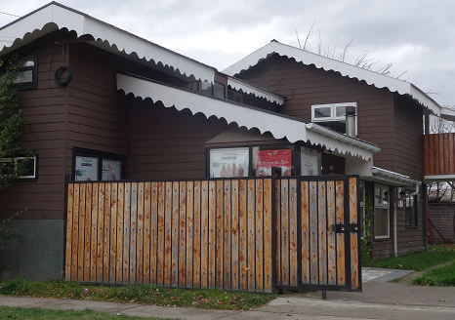 |  | 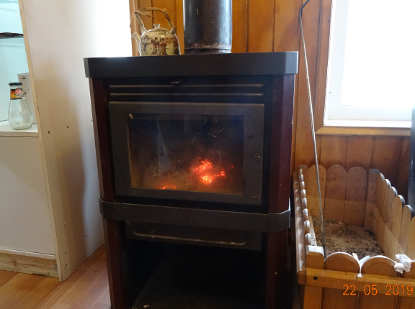
Fotografía 1 | Fecha: 22/05/2019 | Fotografía 2 | Fecha: 22/05/2019
Descripción: En la fotografía se observa el ducto evacuador de gases del artefacto a leña de Patagonia Spa. |  | Descripción: En la fotografía se observa el calefactor a leña encendido durante la inspección ambiental.

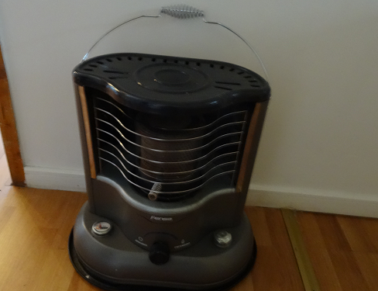 |  | 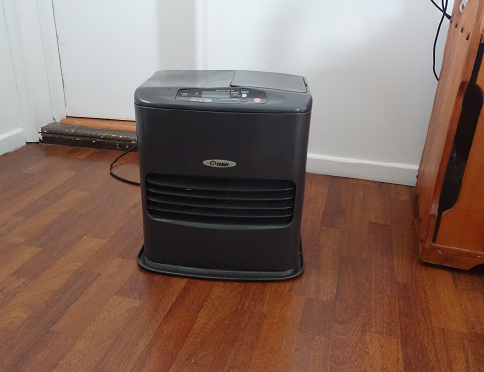
Fotografía 3 | Fecha: 22/05/2019 | Fotografía 4 | Fecha: 22/05/2019
Descripción: Calefactor a parafina, apagado en 1er piso. |  | Descripción: Calefactor a parafina encendido, en sala de masajes

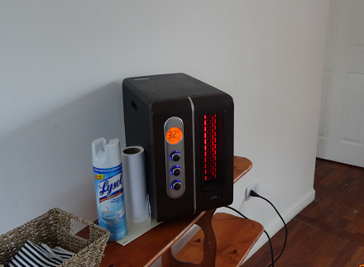 |  | 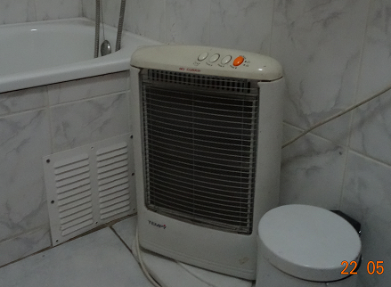
Fotografía 3 | Fecha: 22/05/2019 | Fotografía 4 | Fecha: 22/05/2019
Descripción: Calefactor eléctrico, encendido en sala de salud |  | Descripción: Calefactor eléctrico apagado, en Baño 1er piso

CONCLUSIONES.

Como resultado de la actividad de fiscalización ambiental realizada a la Unidad Fiscalizable Patagonia Spa de la ciudad de Coyhaique en el marco del PDA de Coyhaique (D.S. N° 46/2015 MMA) se verifica que existe una calefactor unitario a leña , en uso con fecha 22 de mayo de 2019 y no se han presentado antecedentes que demuestren la corrección temprana por parte del titular.

ANEXOS.

N° Anexo | Nombre Anexo
1 | Acta de inspección ambiental de fecha 22 de mayo de 2019.
2 | Resolución Exenta Ays N° 017/20.06.2019
3 | Carta notificación 21.06.2019

